Hướng dẫn soạn bài 17 trang 85 sgk Lịch sử và địa lí 6 - Bước ngoặt lịch sử đầu thế kỉ X theo chương trình sách giáo khoa mới bộ Cánh diều. Với tài liệu soạn sử 6 sách Cánh diều bài 17 sẽ giúp các em tìm hiểu và nắm bắt đầy đủ kiến thức về những sự kiện đánh dấu bước ngoặt lịch sử Việt Nam đầu thế kỉ X.
Yêu cầu mục tiêu cần đạt:
- Tóm tắt được những nét chính của trận chiến Bạch Đằng lịch sử năm 938, ý nghĩa lịch sử cũng như cách tổ chức đánh giặc của Ngô Quyền
- Nêu được những nét chính của các cuộc vận động giành quyền tự chủ của nhân dân Việt Nam.

I. Trả lời câu hỏi phần kiến thức mới bài 17

1. Câu hỏi trang 86 Sử 6 sgk Cánh diều
- Khúc Thừa Dụ đã giành quyền tự chủ như thế nào?
- Nêu nội dung và ý nghĩa cải cách của Khúc Hạo
Gợi ý trả lời:
- Quá trình Khúc Thừa Dụ giành chính quyền tự chủ:
- Năm 905 nhân cơ hội nhà Đường ngày càng suy yếu, Tiết độ sứ Độc Cô Tồn bị giáng chức, Khúc Thừa Dụ tập hợp nhân dân chiếm thành Đại La, tự xưng Tiết độ sứ.
- Đầu năm 906, hoàng đế nhà Đường công nhận, phong Khúc Thừa Dụ là Tiết độ sứ An Nam.
- Nội dung và ý nghĩa cải cách của Khúc Hạo:
- Nội dung:
+ Chia đặt các lộ, phủ, châu và xã ở các xứ, bình quân thuế ruộng, tha bỏ lực dịch.
+ Lập sổ khai hộ khẩu, kê rõ họ tên quê quán...
- Ý nghĩa:
+ Xóa bỏ chế độ thống trị tàn bạo của nhà Đường, xây dựng một cuộc sống hoàn toàn tự chủ. Cuộc sống của người Việt do người Việt cai quản, tự quyết định tương lai của mình.
+ Chứng tỏ nền đô hộ của thế lực phong kiến Trung Quốc đối với nước ta đã chấm dứt, nhân dân ta đã giành được quyền tự chủ.
+ Là bước mở đầu của giai đoạn chuyển tiếp sang thời kì độc lập hoàn toàn.

2. Câu hỏi trang 87 Sử 6 sgk Cánh diều
- Dương Đình Nghệ đã khôi phục và giành quyền tự chủ như thế nào?
Gợi ý trả lời: Quá trình khôi phục và giành quyền tự chủ của Dương Đình Nghệ:
- Đầu năm 931, Dương Đình Nghệ kéo quân từ Ái Châu đánh vào và nhanh chóng làm chủ thành Đại La.
- Cuộc kháng chiến giành thắng lợi, Dương Đình Nghệ xưng Tiết độ sứ, khôi phục nền tự chủ.

2. Câu hỏi trang 89 Sử 6 sgk Cánh diều
- Dựa vào lược đồ hình 17.5, hình 17.6 và đọc thông tin, hãy tóm tắt diễn biến trận Bạch Đằng năm 938.
- Nét độc đáo trong nghệ thuật đánh giặc của Ngô Quyền thể hiện qua những điểm nào?
- Nêu ý nghĩa lịch sử của Chiến thắng Bạch Đằng năm 938.
- Đánh giá công lao của Ngô Quyền đối với lịch sử dân tộc.
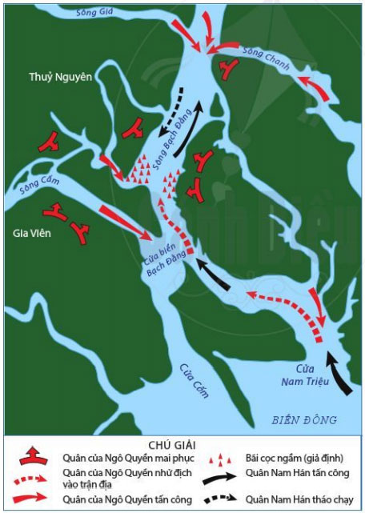
Hình 17.5. Lược đồ diễn biến trận Bạch Đằng năm 938
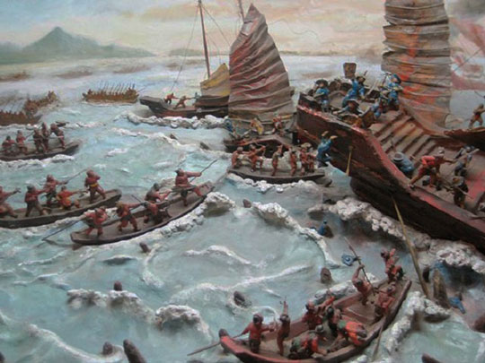
Hình 17.6. Chiến thắng Bạch Đằng năm 938 (mô hình - Bảo tàng lịch sử Quân sự)
Gợi ý trả lời:
- Tóm tắt diễn biến trận Bạch Đằng năm 938:
- Cuối năm 938, Lưu Hoằng Tháo kéo quân vào nước ta theo đường biển.
- Ngô Quyền cho thuyền nhẹ ra nhử giặc vào cửa sông Bạch Đằng lúc thủy triều lên.
- Lưu Hoằng Tháo đốc quân đuổi theo vượt qua bãi cọc.
- Thủy triều rút, Ngô Quyền hạ lệnh dốc toàn lực lượng đánh trở lại.
- Quân Nam Hán bỏ chạy, thuyền va vào bãi cọc vỡ tan tành.
- Quân ta từ trên đánh xuống, từ hai bên bờ đánh sang, đánh giáp lá cà quyết liệt.
- Nét độc đáo trong nghệ thuật đánh giặc của Ngô Quyền thể hiện qua:
- Chọn địa điểm: Ông quyết định chọn khu vực cửa sông và vùng trung lưu, hạ lưu sông Bạch Đằng làm điểm quyết chiến với giặc - chủ động đón đánh quân xâm lược.
- Chiến thuật đánh giặc: Ông huy động quân và dân lên rừng đẵn hàng ngàn cây gỗ dài, đầu đẽo nhọn và bịt sắt đóng xuống dòng sông Bạch Đằng ở những nơi hiểm yếu gần cửa biển, thành một trận địa cọc ngầm. Có quân mai phục hai bên bờ. Nhân khi nước triều lên, thuyền của địch tiến vào trong hàng cọc “ta dễ bề chế ngự, không có kế gì hay hơn kế đó cả”.
- Ý nghĩa lịch sử của Chiến thắng Bạch Đằng năm 938: Chấm dứt thời kì Bắc thuộc, mở ra thời kì độc lập, tự chủ lâu dài của dân tộc.
- Đánh giá công lao của Ngô Quyền: Ông đã tập hợp được quần chúng, đánh được trăm vạn quân địch, mở nước xưng vương, làm cho người phương Bắc không dám sang lại nữa.

II. Hướng dẫn trả lời câu hỏi Luyện tập và vận dụng

1. Câu hỏi luyện tập 1 trang 90 sgk Cánh diều
- Dựa vào mẫu dưới đây, hãy sắp xếp những thông tin vào sơ đồ sao cho phù hợp
Gợi ý trả lời:
- Sắp xếp các thông tin:
1. Khởi nghĩa Khúc Thừa Dụ (năm 905): giành nền tự chủ của dân tộc
2. Cải cách của Khúc Hạo (năm 907 - 917): Bảo vệ nền tự chủ
3. Dương Đình Nghệ chiến thắng quân Nam Hán (năm 931): Củng cố nền tự chủ
4. Chiến thắng Bạch Đằng của Ngô Quyền (năm 938): Chấm dứt thời Bắc thuộc, mở ra thời kì độc lập, tự chủ lâu dài của dân tộc.

2. Câu hỏi luyện tập 2 trang 90 sgk Cánh diều
- Trong các sự kiện lịch sử Khúc Thừa Dụ giành quyền tự chủ năm 905, Dương Đình Nghệ đánh tan quân Nam Hán năm 931, chiến thắng Bạch Đằng năm 938, sự kiện nào đã tạo nên bước ngoặt của lịch sử dân tộc đầu thế kỉ X? Vì sao?
Gợi ý trả lời:
Trong các sự kiện lịch sử đã nêu ở câu hỏi, theo em, chiến thắng Bạch Đằng năm 938 chính là sự kiện tạo nên bước ngoặt của lịch sử dân tộc ta đầu thế kỉ X. Vì nhờ chiến thắng trận Bạch Đằng đã giúp chấm dứt 1000 năm Bắc thuộc trong lịch sử Việt Nam, mở ra một thời kỳ độc lập tự chủ cho Việt Nam.
Chiến thắng Bạch Đằng có thể coi là trận chung kết toàn thắng của dân tộc Việt Nam trên con đường đấu tranh chống Bắc thuộc, chống đồng hóa, đấu tranh giành lại độc lập dân tộc. Sau chiến thắng Bạch Đằng, Việt Nam bước vào thời kỳ xây dựng đất nước trên quy mô lớn.

3. Câu hỏi vận dụng 3 trang 90 sgk Cánh diều
- Trong vai hướng dẫn viên du lịch, em hãy giới thiệu về một trong những điểm di tích liên quan đến các nhân vật lịch sử: Khúc Thừa Dụ, Khúc Hạo, Dương Đình Nghệ, Ngô Quyền.
Gợi ý trả lời:
Giới thiệu đền thờ Dương Đình Nghệ
Đền Dương Đình Nghệ xưa thuộc làng Dương Xá, tổng Đại Bối, huyện Đông Sơn, phủ Thiệu Hoá; nay là làng Giàng, xã Thiệu Dương, thành phố Thanh Hoá. Đây là nơi thờ Dương Đình Nghệ - một tướng lĩnh tài năng văn võ song toàn, là một hào trưởng, từng là bộ tướng của cha con Khúc Hạo - Khúc Thừa Mỹ (thế kỷ X). Theo khảo sát di tích khoảng năm 1975 của Phạm Trường Xuân và Ngô Quốc Túy: Hiện nay không còn ai biết rõ đền thờ Dương Đình Nghệ xây dựng năm nào.
Đền xây dựng kiểu chữ công (I) không rõ thời gian đầu tiên, chỉ biết trung đường và hậu cung sửa chữa lại năm Thiệu Trị thứ 6 (1846), tiền đường sửa chữa năm Tự Đức thứ 2 (1849). Trong đền có 5 tấm bia đá cao 1,50m, rộng 0,9m, trán bia trang trí hình mặt hổ phù và lưỡng long triều nguyệt.
Trong đền, trung đường thờ Dương Đình Nghệ và hai con: Dương Tam Kha, Dương Thị Nga, hậu cung thờ Phật. Hàng năm, làng tế xuân vào tháng giêng, tế lạp vào tháng chạp, các chi trong họ Dương mang xôi thịt đến cúng. Riêng ngày mùng năm tháng chạp, làng tế lễ thần tổ Dương Đình Nghệ.
Chiếc chuông ở đền Dương Đình Nghệ là một trong những chiếc chuông lớn ở Thanh Hóa, đúc năm 1805, cao 1,60m và nặng hàng tấn. Trên đỉnh chuông có hai con rồng quấn vào nhau, ở thành chuông có kim văn ghi chép tên những người làm công đức cho ngôi đền.
Qua hai kỳ chiến tranh, đền Dương Đình Nghệ không còn nguyên vẹn như xưa, nhưng những dấu tích lịch sử đậm nhạt đủ phác họa nên bức tranh toàn cảnh. Lễ hội đền thờ anh hùng dân tộc Dương Đình Nghệ là một trong những lễ hội tiêu biểu của vùng đất làng Giàng ngày nay. Tháng 3/1996, đền thờ Dương Đình Nghệ được Bộ Văn hóa Thể thao (nay là Bộ Văn hóa, Thể thao và Du lịch) công nhận là Di tích lịch sử cấp Quốc gia.
(Nguồn tổng hợp: Tuấn Công Thư Phòng)

4. Câu hỏi vận dụng 4 trang 90 sgk Cánh diều
- Em có ấn tượng nhất với anh hùng dân tộc nào trong thời Bắc thuộc? Hãy giới thiệu vị anh hùng đó dựa vào các nội dung: tiểu sử, công lao, di tích lịch sử liên quan.
Gợi ý trả lời:
Trong thời Bắc thuộc, em ấn tượng nhất với vị anh hùng Ngô Quyền:
* Tiểu sử Ngô Quyền:
Ngô Quyền sinh ngày 12 - 3 - 898, ở tại Đường Lâm (Ba Vì - Hà Tây), cha là Ngô Mân một Hào trưởng có tài đức. Ngô Quyền thông minh, văn võ song toàn, được Dương Đình Nghệ gả con gái là Dương Thị Ngọc và cho cai quản đất Ái Châu (Thanh Hóa). Nhà Hán có con là Vạn Vương Hoằng Thao, đưa quân sang xâm lược nước ta, Ngô Quyền đã nhanh chóng tập hợp lực lượng, đem quân giết tên phản bội là Kiều Công Tiễn và đón đánh quân Nam Hán.
Để đánh thắng quân Nam Hán, lợi dụng thủy triều lên xuống ông cho bố trí một trận địa cọc nhọn bịt sắt, cắm xuống lòng sông Bạch Đằng. Khi chiến thuyền của giặc hùng hổ tiến vào sông Bạch Đằng, quân ta nhử cho giặc vượt qua trận địa cọc, đợi cho nước thủy triều xuống, đánh trước mặt và hai bên bờ sông làm cho thuyền giặc tháo chạy va vào cọc nhọn bịt sắt bị đắm chìm gần hết. Thái tử Hoằng Thao chết tại trận, quân ta đã tiêu diệt toàn bộ quân Nam Hán.
Sau chiến thắng vang dội trên sông Bạch Đằng, Ngô Quyền lên ngôi vua, đóng đô ở Cổ Loa (Hà Nội), mở ra một kỷ nguyên mới xây dựng nền độc lập tự chủ, tức là đặt nền móng cho một quốc gia độc lập. Ngô Quyền làm vua từ năm 939 đến 944 thì mất.
* Công lao của Ngô Quyền:
- Có công chấm dứt hơn 1000 năm thống trị của các triều đại phong kiến phương Bắc, giành lại độc lập dân tộc.
- Củng cố và xây dựng đất nước, giúp đất nước yên bình và đặt nền móng cho một quốc gia độc lập, thống nhất sau này.
* Di tích lịch sử liên quan đến Ngô Quyền
- Lăng Ngô Quyền ở Đường Lâm (Sơn Tây, Hà Nội)
- Quần thể di tích Bạch Đằng Giang
- Đình Hàng kênh thờ Ngô Quyền.
- Di tích đền thờ Ngô Quyền ở Tràng Kênh
Trên đây là toàn bộ nội dung chi tiết bài soạn sử 6 bài 17: Bước ngoặt lịch sử đầu thế kỉ X thuộc bộ sách giáo khoa Cánh diều, hi vọng các em có thể hiểu và nắm chắc nội dung bài học hơn thông qua những lời giải chi tiết cụ thể. Chúc các em học tốt !

